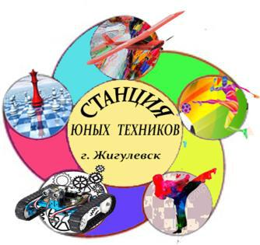

Структурное подразделение дополнительного образования детей «станция юных техников» государственного бюджетного общеобразовательного

учреждения Самарской области средней общеобразовательной школы N 14 имени полного кавалера ордена Славы Николая Георгиевича Касьянова города Жигулевска городского округа Жигулевск Самарской области

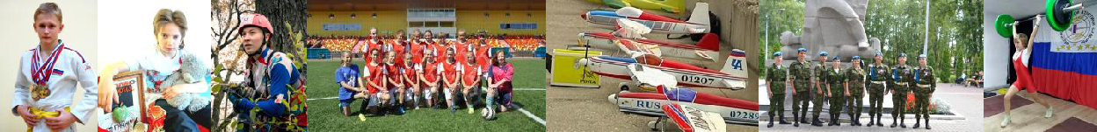

Предмет деятельности: реализация программ дополнительного образования детей.

СТРАТЕГИЧЕСКАЯ ЦЕЛЬ: «Совершенствование образовательного пространства для успешного самопознания, самосовершенствования и самореализации всех участников педагогического процесса».

2021-2022 учебный год

Цель:
Социализация личности ребенка, обеспечивающая его успешность
Задачи:
- Создание условий, удовлетворяющих постоянно изменяющимся индивидуальным потребностям детей;
- Обеспечение конкурентоспособного участия обучающихся в спортивных, творческих, интеллектуальных мероприятиях различного уровня, поддержка и сопровождение одаренных детей.
- Продолжение работы по методическому обеспечению образовательного процесса: активное использование педагогами в практике работы ИКТ-технологий, Internet ресурсов, выявлению, изучению и распространению наиболее ценного опыта педагогической, инновационной и другой деятельности членов педагогического коллектива
- Сформировать эффективную работу по развитию Центра по профилактике детского дорожно- транспортного травматизма и детского мини- технопарка «Квантум».
- Совершенствование системы контроля и координации деятельности педагогов дополнительного образования по организации образовательного процесса.
- Развитие творческого и профессионального уровня педагога путем повышения квалификации, образования и самообразования, вовлечения в реализацию инновационных проектов различных уровней.
- Пополнение материально- технической базы оборудованием нового поколения

1.2. Приоритетные направления работы СПДОД СЮТ:
совершенствование воспитательного процесса, направленного на формирование у учащихся ключевых компетенций гражданско-патриотического воспитания;
- совершенствование системы сопровождения и поддержки талантливых детей и подростков;
- развитие направлений обучения инженерно- технической сферы;
- развитие социального партнёрства;
- создание единого воспитательного пространства, воспитание культуры здорового образа жизни;
- совершенствование системы контроля и управления учреждением, через новые информационные технологии /НИТ/.

1.3. Прогнозируемые результаты.
- Развитие массового движения в рамках Центра по профилактике детского дорожно- транспортного травматизма.
- Развитие системы сетевого взаимодействия с ОУ города в рамках развития мини- технопарка «Квантум».
- Создание системы гражданско-патриотического воспитания с учащимися ОУ, через проведение соревнований, конкурсов и т.д.

